

과제20180601-201421256-박세환

프로그램 설명

**도전! 06 세 개 이상의 화면 만들어 전환하기**

**제한조건**

1. 로그인 화면과 메뉴 화면 그리고 세 개의 서브 화면(고객 관리 화면, 매출 관리 화면, 상품 관리 화면)을 각각 액티비티로 만듭니다.

2. 로그인 화면에는 두 개의 입력상자와 하나의 버튼이 들어가도록 합니다.

3. 메뉴 화면에는 세 개의 버튼이 들어가도록 하고 각각 ‘고객 관리’, ‘매출 관리’, ‘상품 관리’라는 이름으로 표시합니다.

4. 로그인 화면의 [로그인] 버튼을 누르면 메뉴 화면으로 이동합니다. 만약 사용자 이름이나 비밀번호가 입력되어 있지 않은 상태에서 [로그인] 버튼을 누르면 토스트로 입력하라는 메시지를 보여주고 대기합니다.

5. 메뉴 화면의 버튼 중에서 하나를 누르면 해당 서브 화면으로 이동합니다. 메뉴 화면에 있는 [로그인] 버튼을 누르면 로그인 화면으로 이동하고 각 서브 화면에 있는 [메뉴] 버튼을 누르면 메뉴 화면으로 이동합니다.

**프로젝트 구조 및 특징**

1. 서비스를 이용해서 액티비티 간 데이터 전송이 효율적이며 소스가 체계적이다.
2. 플래그를 이용해서 중복 액티비티 생성을 방지했다.
3. 구조: 서비스 1개, 액티비티 6개, Parcelable을 위한 클래스 1개
4. Constraint Layout을 이용해서 화면의 가운데를 기준으로 정렬하여서 어떤 해상도의 디바이스에서도 같은 모습을 보여준다.



**프로그램 소스 및 설명**

|  |
| --- |
| SimpleData.java |
| package kr.ac.sangmyung.compeng.doitmission_06;  import android.os.Parcel; import android.os.Parcelable;  public class SimpleData implements Parcelable {  private String message;  String from;   public SimpleData(String from, String message) {  this.from = from;  this.message = message;  }   protected SimpleData(Parcel in) {  message = in.readString();  }   @Override  public void writeToParcel(Parcel dest, int flags) {  dest.writeString(message);  }   @Override  public int describeContents() {  return 0;  }   public static final Creator<SimpleData> *CREATOR* = new Creator<SimpleData>() {  @Override  public SimpleData createFromParcel(Parcel in) {  return new SimpleData(in);  }   @Override  public SimpleData[] newArray(int size) {  return new SimpleData[size];  }  };   public String getMessage() {  return message;  }   public String getFrom() { return from; } } |

SimpleData.java는 Parcelable을 위한 클래스로 주요 내용은 String from 과 String message의 2가지 문자열 변수가 있으며 from은 인텐트를 실행한 클래스, message는 인텐트의 목적이 되는 클래스를 기록하는 역할을 한다.

|  |
| --- |
| MyService.java |
| public class MyService extends Service {  public static final String *KEY_SIMPLE_DATA* = "data";   public MyService() {  }   @Override  public void onCreate() {   }   @Override  public int onStartCommand(Intent intent, int flags, int startId) {  if (intent == null) {  return Service.*START_STICKY*;  } else {   Bundle bundle = intent.getExtras();  SimpleData data = (SimpleData) bundle.getParcelable(*KEY_SIMPLE_DATA*);   String i = data.getFrom();   if (data.getMessage().equals("Customer.class")){  Intent showIntent = new Intent(getApplicationContext(), Customer.class);  showIntent.addFlags(Intent.*FLAG_ACTIVITY_NEW_TASK* | Intent.*FLAG_ACTIVITY_SINGLE_TOP* | Intent.*FLAG_ACTIVITY_CLEAR_TOP*);  showIntent.putExtra("form",i);  startActivity(showIntent);  }   if (data.getMessage().equals("Sales.class")){  Intent showIntent = new Intent(getApplicationContext(), Sales.class);  showIntent.addFlags(Intent.*FLAG_ACTIVITY_NEW_TASK* | Intent.*FLAG_ACTIVITY_SINGLE_TOP* | Intent.*FLAG_ACTIVITY_CLEAR_TOP*);  showIntent.putExtra("form",i);  startActivity(showIntent);  }   if (data.getMessage().equals("Product.class")){  Intent showIntent = new Intent(getApplicationContext(), Product.class);  showIntent.addFlags(Intent.*FLAG_ACTIVITY_NEW_TASK* | Intent.*FLAG_ACTIVITY_SINGLE_TOP* | Intent.*FLAG_ACTIVITY_CLEAR_TOP*);  showIntent.putExtra("form",i);  startActivity(showIntent);  }   if (data.getMessage().equals("Login.class")){  Intent showIntent = new Intent(getApplicationContext(), Login.class);  showIntent.addFlags(Intent.*FLAG_ACTIVITY_NEW_TASK* | Intent.*FLAG_ACTIVITY_SINGLE_TOP* | Intent.*FLAG_ACTIVITY_CLEAR_TOP*);  showIntent.putExtra("form",i);  startActivity(showIntent);  }   if (data.getMessage().equals("Menu.class")){  Intent showIntent = new Intent(getApplicationContext(), Menu.class);  showIntent.addFlags(Intent.*FLAG_ACTIVITY_NEW_TASK* | Intent.*FLAG_ACTIVITY_SINGLE_TOP* | Intent.*FLAG_ACTIVITY_CLEAR_TOP*);  showIntent.putExtra("form",i);  startActivity(showIntent);  }  }  return super.onStartCommand(intent, flags, startId);  }   @Override  public void onDestroy() {  }   @Override  public IBinder onBind(Intent intent) {  // *TODO: Return the communication channel to the service.* throw new UnsupportedOperationException("Not yet implemented");  } } |

MyService.java는 액티비티간 인텐트를 주고받을 때 사용한다. SimpleData의 message를 확인하고 그에 따라 startActivity를 할 Intent의 설정을 다르게 하여야 한다.

addFlags를 이용해서 중복 액티비티 생성을 방지했다.

|  |
| --- |
| Login.java |
| public class Login extends AppCompatActivity {  public static final String *KEY_SIMPLE_DATA* = "data";   @Override  protected void onCreate(Bundle savedInstanceState) {  super.onCreate(savedInstanceState);  setContentView(R.layout.*activity_login*);   Button button = (Button) findViewById(R.id.*btnLOGIN*);  Intent passedIntent = getIntent();  String from = passedIntent.getStringExtra("from");  Toast.*makeText*(this,from,Toast.*LENGTH_LONG*).show();   final EditText id = (EditText) findViewById(R.id.*editID*);  final EditText pw = (EditText) findViewById(R.id.*editPW*);   button.setOnClickListener(new View.OnClickListener() {  @Override  public void onClick(View v) {  if (id.getText().length()==0 || pw.getText().length()==0) {  Toast.*makeText*(Login.super.getApplicationContext(),"ID 혹은 PW를 입력해주세요.",Toast.*LENGTH_SHORT*).show();  } else {  Intent intent = new Intent(getApplicationContext(), MyService.class);  SimpleData data = new SimpleData("Login.java","Menu.class");  intent.putExtra(*KEY_SIMPLE_DATA*,data);  startService(intent);  }  }  });  } } |

Login.java는 Button 1개와 EditText 2개로 이루어진 액티비티이다.

이 액티비티에서는 ID와 PW를 입력받으며 두 가지가 입력받지 않을 경우 다른 액티비티로 넘어가지 않고 ID 혹은 PW를 입력해주세요. 라는 토스트가 출력된다. 이후 입력이 완료되면 startService를 이용해서 MyService.java를 호출한다.

|  |
| --- |
| Menu.java |
| public class Menu extends AppCompatActivity {  public static final String *KEY_SIMPLE_DATA* = "data";   @Override  protected void onCreate(Bundle savedInstanceState) {  super.onCreate(savedInstanceState);  setContentView(R.layout.*activity_menu*);   Intent passedIntent = getIntent();  String from = passedIntent.getStringExtra("from");  Toast.*makeText*(this,from,Toast.*LENGTH_LONG*).show();   Button btnCustomer = (Button) findViewById(R.id.*btnCustomer*);  btnCustomer.setOnClickListener(new View.OnClickListener() {  @Override  public void onClick(View v) {  Intent intent = new Intent(getApplicationContext(), MyService.class);  SimpleData data = new SimpleData("Menu.java","Customer.class");  intent.putExtra(*KEY_SIMPLE_DATA*,data);  startService(intent);  }  });  Button btnSales = (Button) findViewById(R.id.*btnSales*);  btnSales.setOnClickListener(new View.OnClickListener() {  @Override  public void onClick(View v) {  Intent intent = new Intent(getApplicationContext(), MyService.class);  SimpleData data = new SimpleData("Menu.java","Sales.class");  intent.putExtra(*KEY_SIMPLE_DATA*,data);  startService(intent);  }  });  Button btnProduct = (Button) findViewById(R.id.*btnProduct*);  btnProduct.setOnClickListener(new View.OnClickListener() {  @Override  public void onClick(View v) {  Intent intent = new Intent(getApplicationContext(), MyService.class);  SimpleData data = new SimpleData("Menu.java","Product.class");  intent.putExtra(*KEY_SIMPLE_DATA*,data);  startService(intent);  }  });  } } |

Menu.java는 3개의 Button으로 이루어진 액티비티이며 각각 Customer.class, Sales.class, Product.class로의 전환을 하는 역할을 하고 있다. 역시 startService를 이용하였다.

|  |
| --- |
| Customer.java |
| public class Customer extends AppCompatActivity {  public static final String *KEY_SIMPLE_DATA* = "data";  @Override  protected void onCreate(Bundle savedInstanceState) {  super.onCreate(savedInstanceState);  setContentView(R.layout.*activity_customer*);   Intent passedIntent = getIntent();  String from = passedIntent.getStringExtra("from");  Toast.*makeText*(this,from,Toast.*LENGTH_LONG*).show();   Button btnMenu = (Button) findViewById(R.id.*btnMenu*);  btnMenu.setOnClickListener(new View.OnClickListener() {  @Override  public void onClick(View v) {  Intent intent = new Intent(getApplicationContext(), MyService.class);  SimpleData data = new SimpleData("Customer.java", "Menu.class");  intent.putExtra(*KEY_SIMPLE_DATA*, data);  startService(intent);  }  });  Button btnLOGIN = (Button) findViewById(R.id.*btnLOGIN*);  btnLOGIN.setOnClickListener(new View.OnClickListener() {  @Override  public void onClick(View v) {  Intent intent = new Intent(getApplicationContext(), MyService.class);  SimpleData data = new SimpleData("Customer.java", "Login.class");  intent.putExtra(*KEY_SIMPLE_DATA*, data);  startService(intent);  }  });  } } |

Customer.java는 고객 관리 탭의 내용이다. 2개의 Button으로 이루어져있으며 Service를 이용하고 Menu.class와 Login.class로 전환하는 두 가지 기능이다.

|  |
| --- |
| Sales.java |
| public class Sales extends AppCompatActivity {  public static final String *KEY_SIMPLE_DATA* = "data";  @Override  protected void onCreate(Bundle savedInstanceState) {  super.onCreate(savedInstanceState);  setContentView(R.layout.*activity_sales*);   Intent passedIntent = getIntent();  String from = passedIntent.getStringExtra("from");  Toast.*makeText*(this,from,Toast.*LENGTH_LONG*).show();   Button btnMenu = (Button) findViewById(R.id.*btnMenu*);  btnMenu.setOnClickListener(new View.OnClickListener() {  @Override  public void onClick(View v) {  Intent intent = new Intent(getApplicationContext(), MyService.class);  SimpleData data = new SimpleData("Sales.java","Menu.class");  intent.putExtra(*KEY_SIMPLE_DATA*,data);  startService(intent);  }  });  Button btnLOGIN = (Button) findViewById(R.id.*btnLOGIN*);  btnLOGIN.setOnClickListener(new View.OnClickListener() {  @Override  public void onClick(View v) {  Intent intent = new Intent(getApplicationContext(), MyService.class);  SimpleData data = new SimpleData("Sales.java","Login.class");  intent.putExtra(*KEY_SIMPLE_DATA*,data);  startService(intent);  }  });  } } |

Customer.java와 동일한 역할이다.

|  |
| --- |
| Product.java |
| public class Product extends AppCompatActivity {  public static final String KEY_SIMPLE_DATA = "data";  @Override  protected void onCreate(Bundle savedInstanceState) {  super.onCreate(savedInstanceState);  setContentView(R.layout.activity_product);   Intent passedIntent = getIntent();  String from = passedIntent.getStringExtra("from");  Toast.makeText(this,from,Toast.LENGTH_LONG).show();   Button btnMenu = (Button) findViewById(R.id.btnMenu);  btnMenu.setOnClickListener(new View.OnClickListener() {  @Override  public void onClick(View v) {  Intent intent = new Intent(getApplicationContext(), MyService.class);  SimpleData data = new SimpleData("Product.java","Menu.class");  intent.putExtra(KEY_SIMPLE_DATA,data);  startService(intent); }  });  Button btnLOGIN = (Button) findViewById(R.id.btnLOGIN);  btnLOGIN.setOnClickListener(new View.OnClickListener() {  @Override  public void onClick(View v) {  Intent intent = new Intent(getApplicationContext(), MyService.class);  SimpleData data = new SimpleData("Product.java","Login.class");  intent.putExtra(KEY_SIMPLE_DATA,data);  startService(intent);  }  });  } } |

Customer.java와 동일한 역할이다.

**프로그램 시연**

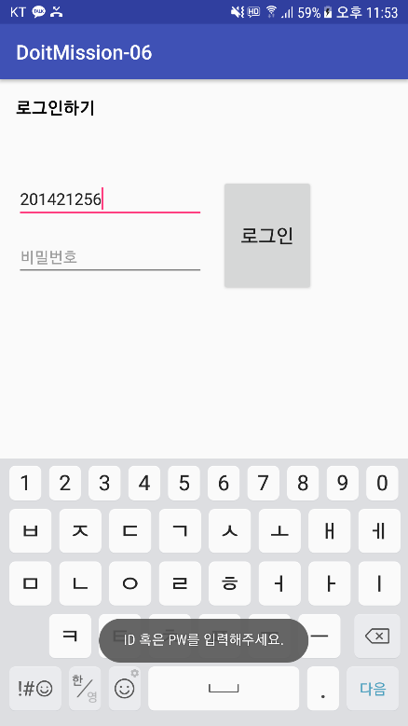 Login.java PW를 입력하지 않은 상태에서 나오는 Toast

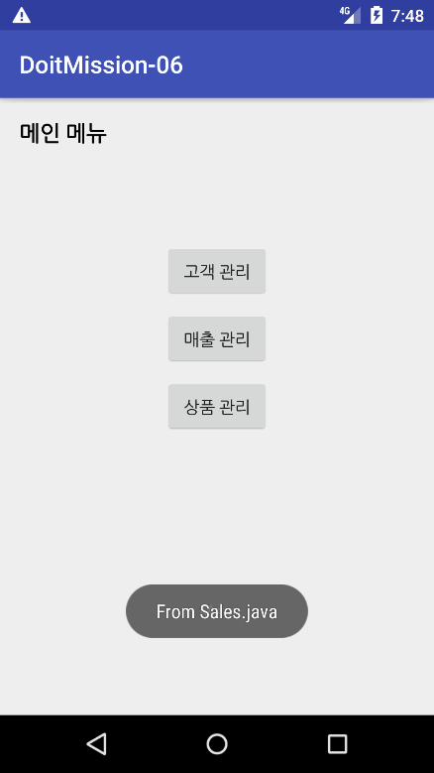 Menu.java

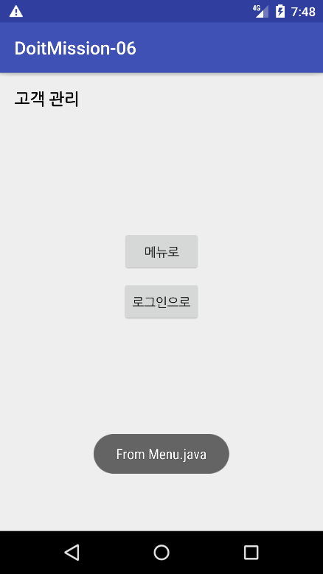 Customer.java

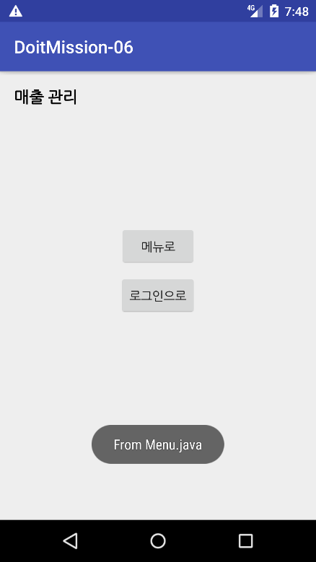 Sales.java

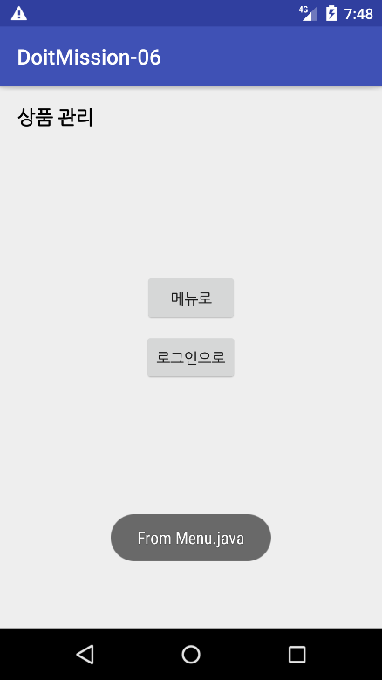 Product.java